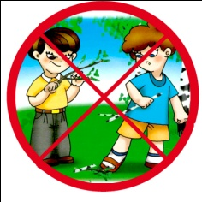**НЕ ЛОМАЙ ВЕТКИ ДЕРЕВЬЕВ**